
美国健康和人类服务部 | 公共健康服务
1985年2月5日 | 美国食品药品管理局  Rockville MD 20857
收件方：激光产品的所有制造商和潜在制造商

主题：使用说明中危险警告的翻版

背景：21 CFR 1040.10（h）（1）（iii）规定，激光产品使用说明或操作手册中应当包含21 CFR 1040.10（g）和1040.11要求贴在产品上的所有标签和危险警告的清楚翻版（颜色可任意选择）和显示位置。一些制造商随函附上额外外部“装饰性”外壳内的激光产品防护罩。这种外壳旨在保护产品的美学完整性，同时阻止用户打开产品。由于防护罩警告标签被“装饰性”外壳遮盖，使得无法在操作和维护配置中看到，制造商已询问操作手册或维护手册中是否需要包含这些标签的翻版。

政策：CDRH不反对操作和维护信息中省略21 CFR 1040.10（g）（6）或（g）（7）要求的这些标签和危险警告的翻版，但前提条件是这些标签在任何操作或维护配置中均不可见。但在维修过程中，这些标签和警告必须可见，并且必须以21 CFR 1040.10（h）（2）（ii）规定的方式在维修文献中再现。

评论邀请：医疗器械和放射健康中心欲提议对美国联邦激光产品性能标准进行修正，对上述条件表示明确允许。与此同时，如果经认证的激光产品偏离21 CFR 1040.10（h）（1）（iii）项下有关使用说明书的21 CFR 1040.10（g）所要求的某些标签和危险警告的翻版和位置的相关要求，美国食品药品管理局不会按照1968年辐射控制卫生和安全法第359条、360B条或360C条的规定采取措施，因为此类偏离虽然在技术上不符合现行性能标准，但并不会有损公共卫生和安全。欢迎对该政策作出评论。

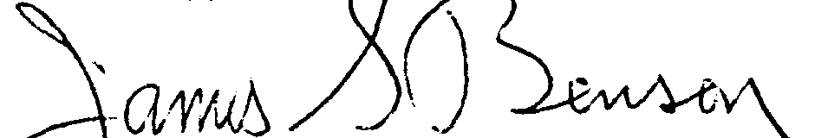
James S. Benson
副主任
医疗器械和放射健康中心

激光公告第35号



